**T.C.**

**KARABÜK ÜNİVERSİTESİ**

**MÜHENDİSLİK FAKÜLTESİ**

**BÜTÜNLEME SINAVI (A)** 23/01/2017

Bölümü/Programı : Mekatronik Mühendisliği

Dersin Adı/ Kodu : MAKİNE ELEMANLARI / MEM307 

1. Şekilde şematik olarak 1000daN’luk çekme zorlanmasına maruz bir perçin bağlantısı görülmektedir. Yükleme durumu statik olan bağlantıda sac malzemesi Fe37 için σem=1400daN/cm2 malzeme genişliği 80mm, malzeme kalınlığı 2mm olarak verilmektedir. Malzemenin çekmeye karşı emniyetli olabilmesi için perçin çapının en fazla kaç mm olması gerekir? (sacın sadece çekme hesabı yapılacaktır)

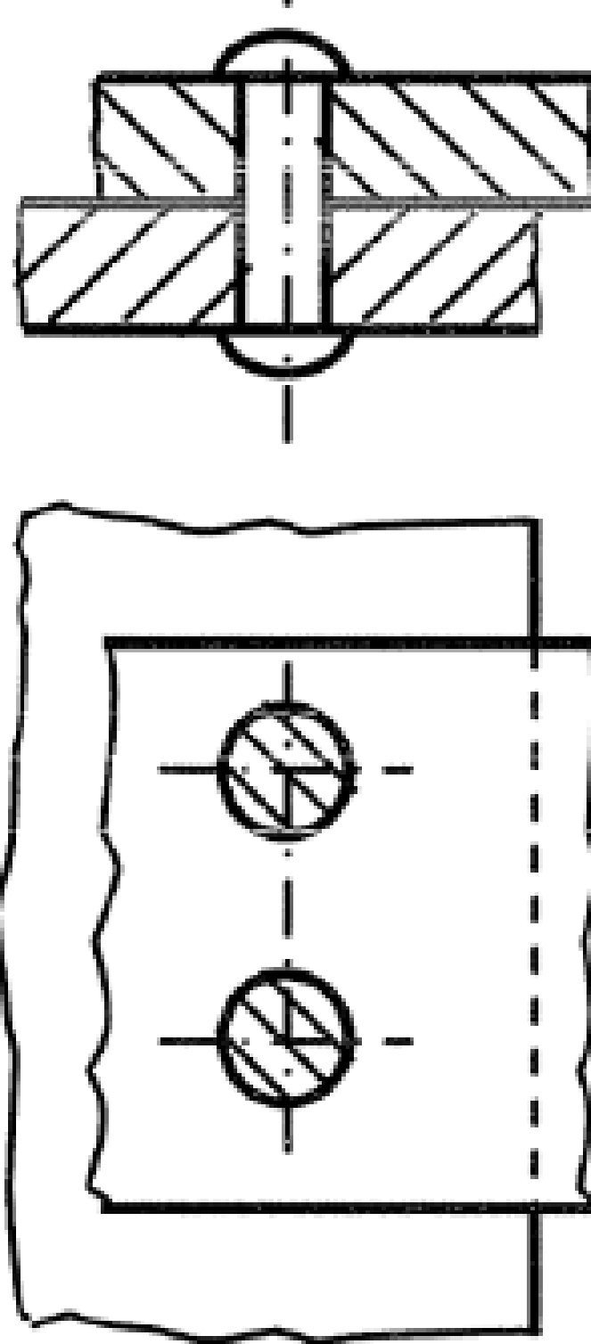

1. 44
2. 14
3. 12
4. 38
5. **22**
6. 460rpm ile dönen ve statik yük sayısı 200kN olan sabit bilyeli bir rulmana 5kN eksenel yük, 10kN radyal yük gelmektedir. Bu rulmanın ömrü kaç saattir? (F0=X0.Fr+Y0.Fe X0=0,56 Y0=2)
7. **76350**
8. 15,6
9. 2107
10. 2107.106
11. 178693
12. 3kW gücünde bir motorla 1500d/d devirde tahrik edilen ve çapı 30mm olan bir mil şekilde görüldüğü gibi düz alınlı uygu kaması ile bir kasnağı döndürecektir. **Kamanın kesilmemesi için** kama boyu en az kaç mm olmalıdır? (bxh=8x7 τem=30MPa)
13. 10,5
14. 7
15. 8,2
16. **5,3**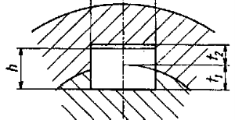
17. 20
18. Aşağıda konik makaralı rulmanlarla ilgili verilenlerden hangisi yanlıştır?
19. Yuvarlanma elemanlarının koniklik açısına bağlı olarak değişen oranlarda radyal ve eksenel yük taşıyabilirler.
20. Çizgisel temas olduğundan sabit bilyeli rulmanlardan daha fazla yük taşıyabilirler ve hızları daha düşüktür.
21. True Rolling Motion: yuvarlanma elemanları ile ringler arasındaki izafi hareketi (sürtünme) ortadan kaldırır.
22. Yapısı gereği iç boşlukları montaj esnasında ayarlanabilmektedir.
23. **Yüksek yük taşıdıklarından gresle yağlanmalıdırlar.**
24. Dinamik zorlanmalar için aşağıda verilenlerden hangisi yanlıştır?
25. Yorulma çatlağı çoğu zaman yüzeyde başladığından dolayı çap büyüdükçe emniyetli gerilme değeri küçülür.
26. **Yorulma dayanım sınırından daha düşük genliklerde dinamik zorlanan eleman belirli bir zaman mukavemetine sahiptir.**
27. Yüzey kalitesi (pürüzsüzlük) ne kadar iyiyse yorulma dayanımı o kadar yüksektir.
28. Çentik etkisi yapacak her şey yorulma dayanımını indirger.
29. Yüzeyi sertleştirilmiş malzemelerin yorulma dayanımı daha yüksektir.
30. Aşağıdaki geçmelerden hangisi ile 460rpm’de 20BG güç nakledilebilir?
31. **H7n6**
32. H8e7
33. D9h6
34. H9d7
35. E8h7
36. Yataklar ve yataklama ile ilgili olarak aşağıda verilenlerden hangisi yanlıştır?
37. Bir mil çoğu zaman 2 yatakla yataklanır ve biri hareketli diğeri sabittir.
38. Rulmanlı yataklarda dış bilezik sabit, iç bilezik dönüyor ise dış bilezik nokta, iç bilezik çevre yüküne sahiptir.
39. **Sabit bilyeli rulmanlar daima sabit yatak olarak görev yapar.**
40. Hareketli lokmalı hidrodinamik yataklarda, milin hareketiyle oluşan yağ basıncı nedeniyle lokmalar kendiliğinden uygun konuma geçmektedirler.
41. Oynak makaralı rulmanların en büyük avantajı: eksenel kaçıklıkları telafi edebiliyor olmalarıdır.
42. Burulma ile ilgili olarak aşağıda verilenlerden hangisi yanlıştır?
43. Burulmaya zorlanan bir milde diğer tüm şartlar aynı kalmak koşuluyla milin çapı artarsa oluşan en büyük gerilme azalır.
44. Burulmaya zorlanan bir milde diğer tüm şartlar aynı kalmak koşuluyla milin çapı artarsa daha az burulur.
45. Burulmaya zorlanan bir milde diğer tüm şartlar aynı kalmak koşuluyla milin boyu uzarsa daha fazla burulur.
46. **Aynı şartlarda burulmaya zorlanan farklı malzemeden yapılmış iki farklı milde yüksek dayanıma sahip olanında daha düşük gerilme oluşur.**
47. Ortasına çapının yarısı kadar delik açılan bir milin yük taşıma kapasitesinde %6 azalma olmasına karşın ağırlığı %25 azalır.
48. Yataklarla ilgili olarak aşağıda verilenlerden hangisi yanlıştır?
49. Hidrodinamik yataklarda duruş ve kalkışlarda aşınma fazla olur.
50. **Dalma yağlamada (oil level) yağ seviyesi en üstteki yuvarlanma elemanının ortasına kadar olmalıdır.**
51. Çok yüksek devirli rulmanlarda “air/oil” yada “oil jet” kullanılır.
52. Sarı (pirinç) ve babit (beyaz metal) en çok kullanılan yatak malzemeleridir.
53. Rulman ömrü büyük oranda rulman çeliğinin temiz olmasına ve montaj şartlarına bağlıdır.
54. Kaynakla ilgili olarak aşağıda verilenlerden hangisi doğrudur?
55. Sadece demir ve alaşımları kaynakla birleştirilebilir.
56. Kaynaklı bağlantılarda kısa kalın dikiş, ince uzun dikişe tercih edilmelidir.
57. **Kaynak dikişinin kalitesi açısından dikkat edilmesi gereken en önemli hususlardan biri kaynak banyosunun havadan yalıtılmasıdır.**
58. Karbon eşdeğeri yüksek olan malzemenin ön tav sıcaklığı düşük tutulmalıdır.
59. Kaynakçının sertifikası varsa ve deneyimli ise yapılan kaynak birinci sınıf kaynaktır.

Öğr.Gör. Bilal ÇOLAK

Sınav süresi 40dk

Başarılar